راهنمای سامانه درخواست مرخصی روزانه

برای درخواست مرخصی‌های روزانه از طریق سایت به آدرس زیر مراجعه می‌کنید:
میزخدمت/فهرست خدمات -> سیستم‌های اداری -> درخواست مرخصی روزانه
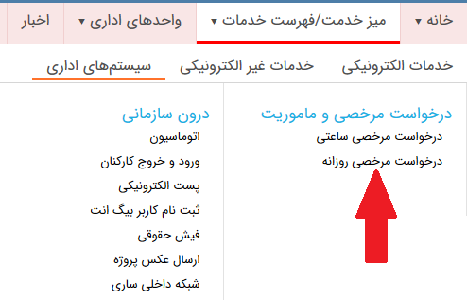
اگر با حساب کاربری خود وارد سایت نشده باشید ابتدا صفحه ورود نمایش داده خواهد شد سپس با صفحه زیر روبرو خواهید شد که در قسمت پایینی آن امکان درخواست مرخصی روزانه وجود دارد:
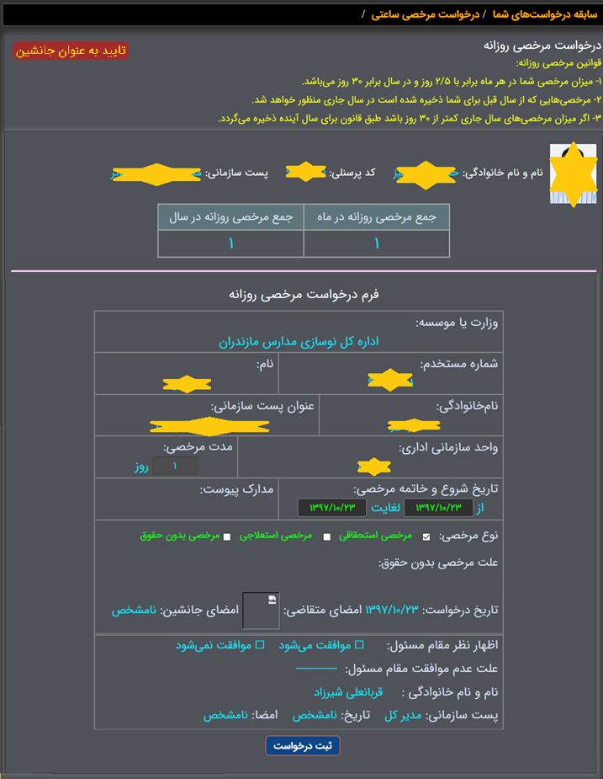
روند درخواست مرخصی:
- اطلاعات کلی فرم به صورت خودکار نمایش داده شده و فرد فقط می‌بایست نوع مرخصی، تاریخ شروع و تاریخ پایان مرخصی خود را انتخاب کند (لازم به ذکر است در ابتدا نوع مرخصی استحقاقی و تاریخ امروز به صورت پیشفرض اولیه نمایش داده خواهد شد).
- بعد از انتخاب نوع مرخصی، تاریخ شروع و تاریخ پایان می‌بایست دکمه ثبت درخواست را انتخاب کند در صورت بروز خطا متنی قرمز رنگ بالای فرم نمایش داده خواهد شد و خطای مورد نظر را توضیح خواهد داد و در صورت ثبت شما به صفحه سابقه درخواست‌ها که لینک آن در صفحه ابتدایی نیز موجود است ارجاع داده خواهید شد و پیامی سبز رنگ در بالای جدول به شما نشان داده خواهد شد که مبنی بر ثبت موفقیت‌آمیز مرخصی ساعتی می‌باشد.
- در قسمت سمت چپ بالا دکمه‌ای مبنی بر نیازمند جانشین مرخصی وجود دارد که چشمک زن می‌باشد که بدین معنی است که همکاری از مجموعه شما درخواست مرخصی روزانه دارد و نیاز به تایید و انتخاب جانشین دارد. شما در صورت تمایل با کلیک بر روی این دکمه به صفحه جانشین انتقال داده خواهید شد و می‌توانید جانشین همکار مورد نظر شوید.

در صفحه سابقه درخواست‌های شما که از قسمت بالا سمت راست قابل انتخاب است لیستی از مرخصی‌های جدید و قدیم شما به ترتیب تاریخ درخواست نمایش داده شده است که قابلیت جستجو بر اساس تاریخ رادارد.
در ستون‌های تایید جانشین و تایید مدیر/معاون وضعیت مرخصی‌ها و تاریخ آن‌ها مشخص شده است که علامت تیره سفید به معنای مشاهده/بررسی نشدن مرخصی توسط جانشین یا مقام بالاتر، علامت به معنای موافقت با مرخصی و علامت  به معنای رد مرخصی می‌باشد.
در ستون ویرایش نیز با سه گزینه مواجه می‌شوید علامت  برای مشاهده اطلاعات مرخصی، علامت  برای ویرایش اطلاعات مرخصی که توسط معاون/مدیر مشاهده یا تایید نشده است و علامت  به منظور حذف مرخصی ساعتی، قبل از مشاهده یا تایید معاون/مدیر، که به هر دلیلی از آن منصرف شده‌اید می‌باشد.
در قسمت بالایی سمت راست نیز می‌توانید مجدد به صفحه درخواست مرخصی منتقل شوید.
- لازم به ذکر است تایید جانشین مرخصی روزانه برای افرادی که در مجموعه خود دارای همکار می‌باشند ضروری است و بدون تایید جانشین مرخصی روزانه شما توسط مدیر/معاون قابل تایید نیست البته برای افرادی که در مجموعه خود تنها هستند نیازی به تایید جانشین نبوده و به طور مستقیم توسط مدیر/معاون قابل تایید است.
- در صورتی که مرخصی استعلاجی درخواست داده‌اید مدارک مربوطه (مدارک پزشکی) را در بخش مدارک پیوست در فرم مرخصی پیوست کنید و در صورتی که مرخصی بدون حقوق درخواست داده‌اید می‌توانید در قسمت علت مرخصی بدون حقوق دلیل آن را بیان کنید.
تهیه‌‌کننده: واحد رایانه

